Департамент образования и науки города Москвы

Государственное автономное образовательное учреждение

высшего образования города Москвы

«Московский городской педагогический университет»

Институт цифрового образования

Департамент информатики управления и технологий

Ли Александр Андреевич БД-241м

**Лабораторная работа 3.1 Создание аналитического дашборда для бизнес-анализа**

Направление подготовки/специальность

38.04.05 - Бизнес-информатика

Бизнес-аналитика и большие данные

(очная форма обучения)

Вариант 12

Москва

2024

Цель работы

Разработать аналитический дашборд с использованием инструментов Yandex DataLens и Tableau, сравнить их функциональные возможности и применить принципы эффективного дизайна дашбордов.

Задачи

1. Создать дашборд в Yandex DataLens по варианту.
2. Изучить принципы эффективного дизайна дашбордов и оптимизировать свои разработки.
3. Освоить базовые и продвинутые функции Tableau Desktop.
4. Провести сравнительный анализ инструментов визуализации.
5. Опубликовать результаты в Tableau Public.

Ход работы

1. Yandex Datalens

Переходим на сайт Yandex datalens <https://datalens.yandex.cloud/?skipPromo=true&utm_referrer=https%3A%2F%2Fdatalens.yandex.cloud%2F>

Создаем воркбук

Рис.1 Создаем воркбук

Создаем новое подключение ,выбираем загрузить файл и выбираем наш файл.

Рис.2 импортировали файл с данными

Проверяем импортированный датасет, проверяем полученные поля и указываем верный тип данных.

Рис.3 проверка полученных полей

IRR (Internal rate of return, внутренняя норма доходности) — показатель, который позволяет определить прибыльность инвестиций.

Создаем новое поле



Рис.4 Создаем новое поле

Npv- Эта формула используется для расчета дисконтированного денежного потока для каждого года, применяя ставку дисконтирования (5% или 0.05).

Рис.5 создаем Npv

[Supplier Contract Amount (USD)] / power(1 + 0.05, [Fiscal Year] - min([Fiscal Year]))

**power(1 + 0.05, [Fiscal Year] - min([Fiscal Year]))**

**1 + 0.05** — это ставка дисконтирования. То есть каждый будущий денежный поток будет уменьшаться на 5% за каждый год.

**power(1 + 0.05, ...)** —возведения числа в степень. Используется для расчета множителя дисконтирования для каждого года.

**[Fiscal Year] - min([Fiscal Year])** — считаем разницу между текущим годом и минимальным годом.

Создаем диаграмму “Сравнительный анализ проектов”.

По Х выбираем Project name

По Y supplier contract amount

По правилам эффективного дизайна дашбордов делаем сортировку в порядке убывания и для более понятного отображения, выделяем первые 7 проектов.

Диаграмма.1 сравнительный анализ проектов

Создаем диаграмму “Пузырьковая диаграмма инвестиций”

Выбираем поля, название проекта и сумму контракта с поставщиками,

Также делаем фильтр на 7 самых больших контрактов

Диаграмма.2 Пузырьковая диаграмма инвестиций

Создаем поле investments так как у нас нету поля сколько инвестировали компании , возьмем условные единицы ,что инвестировали 20 процентов от общей прибыли

Используя формулу

Supplier Contract Amount * 0.8

Расчитаем возврат инвестиций roi

(Supplier Contract Amount - Investment) / Investment * 100

Рис.6 создаем roi

Построим линейный график “Временной линии возврата инвестиций”

По правилам построения графиков выставляем по x временное поле

Диаграмма.3 Временная линия возврата инвестиций

Построим диаграмму “Количество контрактов по регионам”

Диаграмма.4 Количество контрактов по регионам

Построим диаграмму “Зависимость суммы контракта от метода закупки”

Диаграмма.5 Зависимость суммы контракта от метода закупки

Построим древовидную диаграмму “Контракты по странам”

Диаграмма.6 Контракты по странам

Построим кольцевую диаграмму “Распределение контрактов по категориям закупок”

Диаграмма.7 Распределение контрактов по категориям закупок

Построим Дашборд, в левой панели нажимаем “Дашборды” и во вкладке “чарт” выбираем сделанные диаграммы.

[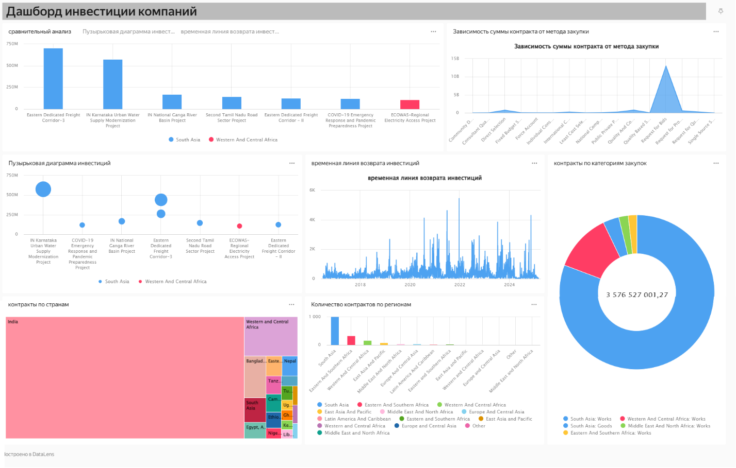](https://datalens.yandex/w0yp5r0udcpsi)

Ссылка на дашборд <https://datalens.yandex/w0yp5r0udcpsi>

Задание 2

Вот полученный дашборд из задания 1 superstore

Рис.1 Дашборд superstore

Для начала, разместим самые важные показатели слева на право и сверху вниз.

Используем сетку для эффективного выравнивания и согласованности.

Убираем не нужные элементы, чтобы не перегружать дашборд.

Увеличиваем пространство между элементами дизайнерской композиции.

Также убираем лишние элементы, чтобы не создавать длинных прокручиваемых дашбордов

Рис.2 переработанный дашборд superstore

Задание 3 работа с tableau

Для начала, подключаемся к БД Postgres. Сначала, запускаем машину, где работает наша бд postgress. В tableau переходим во вкладку to a server и выбираем PostgresSql

Вводим параметры от нашей базы данных, в качестве server так как бд работает локально, выставляем Ip адрес виртуальной машины.

Рис.7 Подключаемся к postgres базе данных

Добавляем импортированные столбцы в рабочее пространство

Data sources

Рис.8 Data sources

Извлекаем данные чтобы выполнять запросы быстрее , для этого в connection выбираем extract

Рис.9 Connection extract

Теперь когда данные извлечены, создаем диаграммы

Диаграмма.8 количество заказов по каждой категории

Диаграмма.9 продажи по каждому штату

Диаграмма.10 продажи менеджеров

Диаграмма.11 Ранг клиентов

Диаграмма.12 тепловая диаграмма продаж по категориям

карта.1 тепловая карта продаж по штатам

Calculation fields поделили продажи на кол-во чтобы расчитать средний обьем продаж

Рис.10 создаем Calculation fields

Чтобы вывести как менялся средний объём продаж по заказу каждый месяц в течении года

Диаграмма.13 средний объём продаж по заказу на каждый месяц

Forecast позволяет предсказать будущие значения на основе исторических данных. Создаем прогноз на 2020

Диаграмма.14 Forecast прогноз продаж на 2020

Тренды использует **линейную регрессию** для построения линии тренда, которая отображает долгосрочную тенденцию изменения данных.

Диаграмма.15 построения линии тренда

**Кластеризация** позволяет группировать данные на основе схожих характеристик, что помогает выявить закономерности и группы, которые имеют схожие параметры.

Диаграмма.16 кластеризация

С помощью Story можно показать историю на основе данных, акцентируя внимание на ключевых аспектах, выявленных в ходе анализа.

Диаграмма.17 создание story

После того как созданы все диаграммы создаем дашборд.

При построении дашборда выделяем самые главные показатели.

Самые важные показатели располагаем слева направо, с верху вниз. Не создаем длинных прокручиваемых дашбордов. Увеличиваем пространство между элементами дизайнерской композиции. Используем сетку для эффективного выравнивания и согласованности.

<https://public.tableau.com/app/profile/sasha.li5509/viz/lab3_1_17422100566870/Dashboard2?publish=yes>

Задание 4

Создаем таблицу соответствия функциональности Tableau и Yandex DataLens.

|  |  |  |
| --- | --- | --- |
| Функции | Tableau | Yandex datalens |
| Тип подключения | Tableau дает возможность сделать подключение к нескольким источникам данных, также можно смешивать данные из разных источников | В Yandex datalens, можно создать подключение и работать с одним источником данных |
| Визуализация | Имеет большой выбор различных графиков | Имеет меньший выбор по сравнению с tableau |
| Извлечение | Можно выбрать live/ extract , что позволяет уменьшить время работы запросов | Нельзя выбрать |
| Развертывание | Позволяет развернуть в облаке,сервере,локально | Развертывается только в Yandex cloud |
| Создание прогнозов и трендов | Позволяет легко в один клик создавать прогнозы и линии трендов | Имеется только анализ трендов |
| Расширяемость | Поддержка Python, R, JavaScript | Поддержка Python через ClickHouse |
| Гибкость настройки | Гибкие настройки, расчетные поля, параметры | Ограниченные возможности по сравнению с Tableau |

Выделить преимущества и ограничения каждого инструмента.

Tableau из преимуществ, можно отметить большой выбор для визуализации, подключение к множеству различных источников данных, включая базы данных, API. Также можно соединять данные из разных источников.

Из минусов интерфейс требует обучения, а также данное ПО является платным, что могут позволить себе не все компании и не доступным для некоторых стран.

Из плюсов Yandex datalens можно отметить, понятный интерфейс, он является бесплатным. В datalens есть удобная функция “открыть в таблице”, можно быстро посмотреть данные.

В Yandex datalens удобное построение дашбордов, благодаря функции, перетаскивания диаграмм на любое удобное место, в отличие от tableau в нем необходимо создать отдельно блоки по слоям column или row по слоям, из-за чего можно запутаться.

Из минусов нельзя указать, первые или последних 10 значений.

Рекомендации по выбору.

Yandex Datalens подойдет небольшим и средним компаниям, которые располагаются в России, так как является бесплатным, имеет базовую аналитику данных и может создавать дашборды без сложной настройки. Также подходит для компаний, работающих в экосистеме Яндекса и облачной инфраструктуре Yandex.Cloud

Tableau подойдет, для крупных компаний, которые работают с несколькими источниками данными и требуется продвинутая визуализация, он является дорогим, но очень мощным решением.

<https://public.tableau.com/app/profile/sasha.li5509/viz/lab3_1_17422100566870/Dashboard2?publish=yes>

# Заключение

В ходе практической работы, были получены знания о работе с Yandex datalens и tableau, созданы диаграммы и дашборды для визуализации, также проведен анализ каждого и выделены сильные и слабые стороны кадого